Педагогический опыт по теме:

«Изучение пластических форм на основе

моделирования из пластилина»

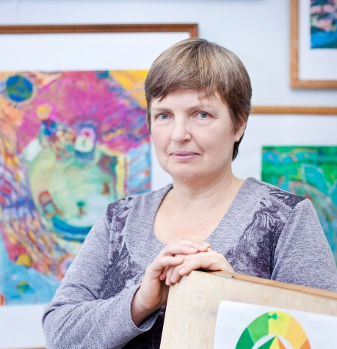
Маслакова Наталья Николаевна,
преподаватель МБУДО ДХШ,
г. Южно-Сахалинск

Моделирование из пластилина - это увлекательный способ познания окружающего мира через тактильное и визуальное восприятие. Моделирование оказывает благоприятное влияние на формирование личности ребенка.
Пластилин - это материал, работа с которым способствует развитию творческого мышления. Психологи указывают на прямую связь между степенью развития фантазии и развитием интеллекта, развитием речи и активностью пальцев рук.
Пластилин является природным материалом, в его состав входит глина и масла, придающие ему эластичность. Поэтому он так привлекателен для творчества, особенно у детей.
Моделирование из пластилина занимает важное место в учебном процессе. Дети, начиная с 6 лет, осваивают приемы лепки. Это входит в обязательный предмет. В начальных классах это предмет «лепка», в более старших – «скульптура». Именно в младших классах детской художественной школы под лепку отводится большое количество часов. Это помогает в развитии не только мелкой моторики, речи, но и пространственного мышления.
Знание законов формообразования, как основы изобразительной грамоты, необходимо при освоении таких предметов как живопись, рисунок, станковая композиция и скульптура.
Изучение пластических форм на основе моделирования из пластилина рассчитано на детей 9 - 10 лет в течение двух уроков. На первом уроке дети знакомятся с древнеславянской мифологией. Мы вспоминаем русские народные сказки, мифических персонажей этих сказок. Даем их описание, говорим о характерах тех или иных героев. Затем дети выполняют эскизы.
На втором уроке рассматриваются простые геометрические формы, как составляющие любого образа. Шар, цилиндр, конус - все - это основа для создания задуманного образа. Ребенок учится видеть в любом персонаже, даже очень сложном, простые геометрические составляющие.
На уроке преподаватель предлагает создать образ на основе шара, конуса или цилиндра по выбору.
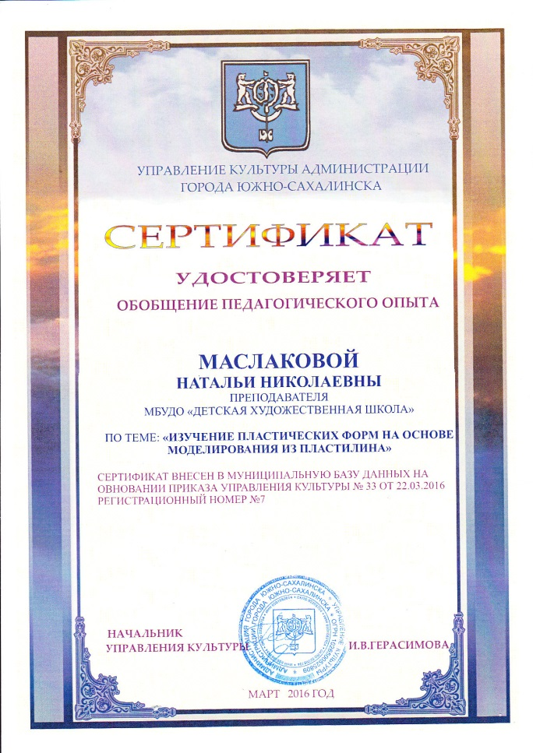
Затем, работая с эскизом, выполняется задуманный сказочный образ. Ребенок в игровой форме вовлечен в процесс по созданию задуманного персонажа. Работа строится от больших форм, к малым, от общего к частному. В конце урока формируется небольшая выставка, где каждый может высказать свое впечатление или замечание по выполненным работам.
Изучение пластических форм на основе моделирования из пластилина очень полезно и важно для дальнейшего развития и совершенствования навыков. Это является базовой ступенью на пути развития творческого потенциала ребенка, способного свободно реализовать творческие замыслы, создавать интересные, выразительные работы.

